はじめに
この辞典はパートナー国の有名な単語300語を詳しく解説する辞典です。
わたくしはこの辞典を使えばだれでもパートナー国についてわかるのはもちろん、パートナーが嫌いな人も好きになってくれる、そういう辞典を目指して制作しました。
パートナー国の歴史は古く年表を見なければなかなか時代の背景を理解されることは困難なことでしょう。
そこで、単語から覚えていくということをしてみたらどうでしょうか。
歴史に関係する単語には何年（なにどし）にどういう事件があった などと歴史も覚えられるような記載をしようと思いますのでよろしくお願いいたします。

読者の皆様、今回はこちら「完全版 パートナー国辞典」をご購読いただきまして誠にありがとうございました。
楽しくパートナー国について御学びください！

（D.S.パルナラ）

※目次は別冊にございます。

あ：
あ
赤玉
- 赤いバルル（ボール）のこと。
- 赤玉ホウトウワインのこと。またグリーン、ブルーのこと。

赤玉ホウトウワイン
- グリーン、ブルーのこと。

アクア
- パートナー国籍を持つパートナー。
表1.位の移り変わり
トラ年 |  | カベ年 |  | 貴族年 | ガードマン上
熊年 |  | 世界年 |  | 貴族解放年 | ガードマン上
その他年 |  | ヨガ年 | 雷王神 | コンパクト年 | ガードマン上
タコ年 |  | EPT年 | 雷王神中
ホワイト年 |  | 飛球年 | ガードマン上
新トラ年 |  | チイ年 | ―
X年 |  | ベジタブル年 | ガードマン上
通称 シャロブタ
特徴 物理的攻撃が効かない。

A-show国
- 裏世界の火星の国。

アス赤玉
- アス国籍のパートナー。
位 アス軍二番軍長
通称 アスホウトウ
特徴 ホウトウワインが出る。

アスエアー
- アス国籍のパートナー。
位 アス軍一番軍長
通称 特になし
あ：
特徴 パートナー国のスノーエアーやエレキエアーとほぼ同じ。

アス熊
- ハス国籍のパートナー。
位 国王
※アス熊はパートナー歴でいう新トラ年の時は副国王であった。当時国王であったオババをアス熊はパートナー国のエベが率いる軍と協力してオババをアス国から追い出して国王になる。その時にオババ国が建国される。

通称 特になし
特徴 頭の上に載られると必ず捕まってしまう。
※パートナーは全て頭の上に乗ることで相手を捕まえることができるが捕まえられるパートナーは体力や強さがあれば逃げ出すことができる。（アス熊は必ず捕まる）

アス国
- 地球の裏世界の国。
位図 国王
副国王
一番軍長 二番軍長
一番軍 二番軍
市民
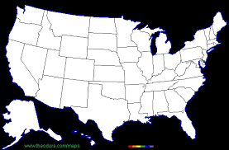
図1.アス国
土地の形成
本土に加えてメギジゴパーの西にある土地（表世界ではアラスカ半島という）、太平洋にあるハワイ島などから形成される。

あ：
国王 アス熊

アス国家（歌）
- アス国の国歌である。
成り立ち 原曲はオババが作る、しかしパートナー国のチイが歌詞を変更。現在はそれを使用している。

オババはおばか
オババはオババ
オババはおばか
おばかはオババ
オババはおばか
オババはオババ
オババはおばか
おばかはオババ
オババはおばか
オババはオババ
この国はUS熊のもなだ！！！！！！！！！！！！！！
おばかオババはおばか
オババはおばか
オババなんかにやんない！！！！！！！
オババはおばか
オババはオババ
オババはおばか
おばかはオババ
YES, WE CAN BY OBABA BUT だけど、、、オババはおバカだから
NO, WE CAN‘T
おばかおばかおばかおばか、、、
OBABA IS VERY OBAKA
US熊IS TTTTTTEEEEENNNNNSSSSAAAAAIIIIII

アスヒヨコ
- アス国籍のパートナー
位 副国王
通称 アスパルナラ
特徴 パートナー国のパルナラとは逆で金をもらえないとキレる。

アップダノ
- 昔のパートナー国の金の単位。
成立年 ホワイト10年
価値 日本円で￥50000000
記号 upD

あ～い：
アルゼ国
- 地球の裏世界の国。
国王 不明
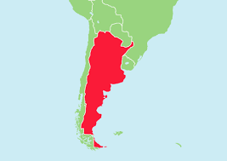
図2.アルゼ国

い
イー国
- 地球の裏世界の国。
国王 不明

イイッス
- 旧パートナー国のパートナー。
※紀元前から存在する赤い椅子のような大きなパートナーであるがパートナーには異例で目を持たない。

痛そうなこの本
1. 旧パートナー国で作られた最初の歌である。
※旧パートナー国とは紀元前（トラ年）の前のパートナー国である。ただし有名パートナー用語には入らない。
歌詞
痛そうなこの本×2
なぜか痛いか教えてあげよう
10ちゃっちゃ9ちゃっちゃ
8,7,6,5,4,3,2,1,0（どっかん）
痛そうなこの本×2

い：
イチ
- パートナー国籍のパートナー。
表2.位の移り変わり
トラ年 |  | カベ年 | ガードマン下 | 貴族年 | ガードマン下
熊年 |  | 世界年 | ガードマン下 | 貴族解放年 | ガードマン下
その他年 |  | ヨガ年 | ガードマン下 | コンパクト年 | ガードマン下
タコ年 |  | EPT年 | ガードマン下
ホワイト年 |  | 飛球年 | ガードマン下
新トラ年 | ガードマン下 | チイ年 | ―
X年 | ガードマン下 | ベジタブル年 | ガードマン下

通称 特になし
特徴 鼻が固い。

一点集中型
- すずぬーと激突要塞＋の戦法。
説明：名前の通り一つの場所にたくさんの攻撃を与える技。
（コア指定戦以外タゲは必須）。
コストを低めたいなら狙玉（スナイパーライフル）を使用してもよいが基本はタゲ＋射撃。
長所:まとまった攻撃はかなり強力
短所:コストがかなりかかる・的玉がやっかい・界があるとほとんど攻撃が当たらない
コア指定戦では射玉（スナイパー）や撃玉（バズーカ）などを一点に集中させる。

いないシロウ
- いまだ確認されたことのない伝説のパートナー。クタクタシリーズだと考えられる。
- いないシロウ論に論せられているパートナー。
いないシロウ論引用
いないシロウは伝説であり形も出身国、生死も不明である。シロウは現在パートナー国では神的な存在として敬われているがなにもが謎である。
一つ分かっているのはシャロい（白い）こと。つまり貴族の種類であると考えられる。
しかしシャロいからといってすべてが貴族というわけではない。例えばシャロブタことスカイ、アクア。これらはシャロくてオーロラ国出身で大きくて素の力だけで言ったら確実にこれの方が上になると考えられる。だがそう簡単なものではないのだ。現在の貴族はすべてオーロラ国出身で一番の共通点は「クタクタシリーズ」であること。さらに二つのパートナーがセットとなっているということ。
い：
皆さんはここで一つの疑問の仮定が浮かぶであろう。パートナー国の名の理由。「パートナー」を辞書で調べると１ 共同で仕事をする相手。相棒。２ ダンス・スポーツなどで二人一組になるときの相手。３ つれあい。配偶者 （goo辞書参照http://dictionary.goo.ne.jp/leaf/jn2/173089/m0u/）とある。注目するのは「２の二人で一組になるときの」とあるところ。二つのパートナーがセットになっている、これは二人一組という意味だと考えることができる。これがパートナー国の名の由来と考えることもできる。 話をもどそう。シロウが二匹以上いる可能性もある。しかしセットのパートナーは名前が異なる。例えばトラロウとトラサブロウ。クタクタでなければラックス、レックス など。もしかすると他の異なる名前のパートナーとコンビを組んでいる可能性もある。
いないシロウが「クタクタシリーズ」だとすると、何らかの特徴があると考えられる。
パートナー国の異人（偉人）、架空の人物四谷氏は「貴族であるクタクタは年を取ると謎の特徴が出る」ととなえた。確かにジャロウもギャロウも謎の特徴といえる「いびき」と「さぼり」を持っている。ロウやサビも徐々に変になっている。
しかしこれに反論するものもいる。パートナーには「格下がり現象」と呼ばれる現象がある。これはラレックスやEPTなどを見てもよくわかる。「クタクタシリーズ」の特徴も格下がり現象によるものというのだ。
だが「クタクタシリーズ」の特徴は格下がりというよりヒヨコ族のものに似ている。
いないシロウはどんな特徴を見せるか気になるものである。
以下省略

インドパー
- 地球の裏世界の国。
国王 不明
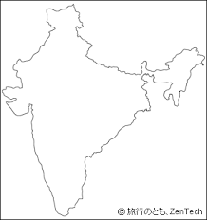
図2.インドパー

う：
う
うー！！
- 名言の一つ。

ウォータードラゴン
- パートナー国籍のパートナー。
※ウォータードラゴンはドラゴン歴13年、パートナー歴熊2年にこの世に生をうける。ドラゴン歴98年、その他7年にファイヤードラゴンとの決闘が始まりドラゴン歴100年、タコ元年ファイヤードラゴンに敗北した。

ウマ
- パートナー国籍のパートナー。
位 ガードマン中
通称 特になし
特徴 足が弱点でそこを攻撃するとほとんど一撃でやられる。

馬モード
- パルナラのモードの一つ。
※パルナラにはいくつかモードがあり馬モードはパルナラを乗り物として使うモードである。借金を入れるとそれをエネルギーとして使用し動く。ただし操縦は世界一難しいと言われていて 儀式、借金の量、エンジンの入れ方、それらをすべて成功させた後にやっとアクセルを踏めるのだ。

裏世界
- 人間が住む世界とは違い見た目が人間の住む世界のまるまる逆である世界。
- 2大世界の一つ。
※パートナー国やアス国などはこの裏世界にあり人間は自由に行き来できるものは少ない。

占い大臣
- 四天王のこと。
- ご老人のこと。
※パートナー国には国王の下に四天王という位がありそれには「占い大臣」「政治大臣」「戦争大臣」「乗り物大臣」の4つがある。
人物 トラジロウ、トラゴロウ
え：
え
空球（エアケット）
- ケットスポーツのこと。
紙飛行機を飛ばし相手の壁に紙飛行機をぶつけるスポーツ。
ⅰ.6イニングの攻撃の内の内4イニング先取で１セット獲得４セット獲得で勝利。
※YouTubeにアップされているのでチェックしてみましょう！！

AIT
- ケットスポーツなどで活躍するパートナー国のプロチーム。
オーナー 赤玉（ブルー、グリーン）
成績 全大会でビリを記録！ただし飛球（ビルケット）のみはビリでない時もあった。

Expensive～
- 煩瑣星（ハンサスター）国籍、又は出身のパートナーのこと。
例 EPT（expensive tiger）
EPL（expensive lion）
etc…

エジ国
- 地球の裏世界の国。
国王 不明
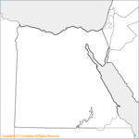
図3.エジ国

SM銀行
- パートナー国内にある銀行。
所在地 D地方
※星一新聞などを発行していて銀行以外の仕事もしている。
え：
エセ
- パートナー国籍のパートナー。
表3.位の移り変わり
トラ年 |  | カベ年 | 副神王 | 貴族年 | 四天王
熊年 |  | 世界年 | 副神王 | 貴族解放年 | 四天王
その他年 |  | ヨガ年 | 副神王 | コンパクト年 | 四天王
タコ年 | 副神王 | EPT年 | 副神王
ホワイト年 | 副神王 | 飛球年 | 四天王
新トラ年 | 副神王 | チイ年 | ―
X年 | 副神王 | ベジタブル年 | 四天王
通称 エベ
特徴 頭の前に毒針を持ち攻撃する。エベと違い酸素は吸っていない。

X（エックス）年
- パートナー歴に使われている年号。
表4.年号
トラ年 | カベ年 | 貴族年
熊年 | 世界年 | 貴族解放年
その他年 | ヨガ年 | コンパクト年
タコ年 | EPT年
ホワイト年 | 飛球年
新トラ年 | チイ年
X年 | ベジタブル年

※この時代にはラレックスがパートナー国に加わりこの国の指揮権を握った。

N（エヌ）地方
- パートナー国の中心都市で現在の首都が配置されている。
※地図は地図帳やその他の図鑑をご覧ください。

NTG（日本東空銀行）
- パートナー国内にある銀行。
所在地 N地方

え：
N.T.パルナラ
1. ユーチューバーである四谷裕次郎の一人。
2. アンサイクロぺディアの使用不可のアカウントを持つ人物。

エベ
- パートナー国籍のパートナー。
表5.位の移り変わり
トラ年 |  | カベ年 | 副神王 | 貴族年 | 四天王
熊年 |  | 世界年 | 副神王 | 貴族解放年 | 四天王
その他年 |  | ヨガ年 | 副神王 | コンパクト年 | 四天王
タコ年 | 副神王 | EPT年 | 副神王
ホワイト年 | 副神王 | 飛球年 | 四天王
新トラ年 | 副神王 | チイ年 | ―
X年 | 副神王 | ベジタブル年 | 四天王
通称 特になし
特徴 頭の前に毒針を持ち攻撃する。頭の上には酸素を吸うために白いエベ器官と呼ばれるものを出すことができる。

エベ国
- 火星の裏世界の国。
※地図は地図帳やほかの図鑑をご覧ください。

EPT（expensive tiger）
- パートナー国籍のパートナー。
出身地 煩瑣星（ハンサスター）国
※煩瑣星国籍時代の位は「煩瑣星軍大尉」である。
- パートナー国籍のパートナー。
表6.位の移り変わり（注意：表のセルが一段次のページに書いてあります。）
トラ年 |  | カベ年 |  | 貴族年 | ガードマン上
熊年 |  | 世界年 |  | 貴族解放年 | ガードマン上
その他年 |  | ヨガ年 |  | コンパクト年 | ガードマン上
タコ年 |  | EPT年 | 雷王神上
ホワイト年 |  | 飛球年 | ガードマン上
新トラ年 |  | チイ年 | ―
X年 |  | ベジタブル年 | ガードマン上
え：
通称 エペテ
特徴 那須のような形をしたリアルなトラ。チコ座りができる。
※チコ座りとは表世界B日本で言う「香箱座り」といい主にネコなどが背を丸めてつくばっている様子を表す。
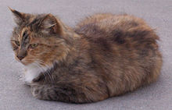←チコ座りをする一般的にネコと呼ばれる生命物体。
出典：Wikipedia

EPT（エペテ）年
- パートナー歴に使われている年号。
表7.年号
トラ年 | カベ年 | 貴族年
熊年 | 世界年 | 貴族解放年
その他年 | ヨガ年 | コンパクト年
タコ年 | EPT年
ホワイト年 | 飛球年
新トラ年 | チイ年
X年 | ベジタブル年
※この時代は主にエペテが政権を握っていた。

M球（エムケット）
- ケットスポーツのこと。
上地地方から下地地方へバルルを落としゴールに入る得点を競うスポーツ。
ⅰ.バルル3つで行う。
ⅱ.6イニングで合計点を競う。

え：
Mコバサン
- おばさん族。

エメラルド
- パートナー国籍のパートナー。
表8.位の移り変わり
トラ年 |  | カベ年 |  | 貴族年 | 国王
熊年 |  | 世界年 |  | 貴族解放年 | 国王
その他年 |  | ヨガ年 |  | コンパクト年 | 国王
タコ年 |  | EPT年
ホワイト年 |  | 飛球年
新トラ年 |  | チイ年
X年 |  | ベジタブル年 | 反乱軍ボス
通称 ダンゴムシ
特徴 岩のようにほとんど動かず物理攻撃は効果がない。

エラトラ
- 昔のパートナー国の位名。
・新トラ年に神王と同じくらいでありながらその仕事をしなくてもよいといういわゆる定年後も位だけを引き継げる理不尽な制度によってできた位。
・主なエラトラ
トラジロウ（ジャロウ）
※その後雷王神エラトラの名になってからギャロウもこれになる。

エレキエアー
- パートナー国籍のパートナー。
表9.位の移り変わり
トラ年 |  | カベ年 |  | 貴族年 | ガードマン上
熊年 |  | 世界年 |  | 貴族解放年 | ガードマン上
その他年 |  | ヨガ年 |  | コンパクト年 | ガードマン上
タコ年 |  | EPT年
ホワイト年 |  | 飛球年 | ガードマン上
新トラ年 |  | チイ年 | ―
X年 |  | ベジタブル年 | ガードマン上

え～お：
通称 チッチキチイ・エレキ
特徴 「絶対先制」という特性があり必ず先制して攻撃ができる。とても素早い。

エレクトブロッカーズ
- ポテトチップス杯などで活躍するパートナー国のプロチーム。

金球（エレベケット）
- ケットスポーツのこと。
エレベーターを上地地方から落として下地地方にある点数を針で刺して点を取る。
ルール
ⅰ.時間は2分×6イニングで行う。
ⅱ.エレベーターで下地地方に置いてある得点を2分間取り続ける。
ⅲ.6イニング行いより多く点が取れたほうが勝ちである。
ⅳ.糸が絡まってもプレーは中断できない、イニングの間はエレベーターのメンテナンスを行う。
ⅴ.得点は攻撃しないほうのチームが上地地方から下地地方へ落とす。

※この場合のエレベーターとは大きさ重さをとわない主にダンボールを材料とするものをさす。

お
王仕
- 熊様王仕のこと

オオヤ（大家・変な口ばしひよこ）
- パートナー国籍のパートナー。
・ヒヨコ族であり壁が好きなパートナーである。昔は「変な口ばしひよこ」と呼ばれていて変な口ばしにこだわっていたが現在は壁にこだわる。こだわるものが変わったヒヨコ族は観測史上初である。
位 ガードマン中
通称 特になし
特徴 壁にこだわり演説が好きである。

お：
オーロラ（aurora）国
- 火星の裏世界の国。
国王 ギャロウ
※この国が出身者のパートナーの内クタクタシリーズを「貴族」と呼ぶ。この国の位置は地図帳などを参考にしてください。

おじさん族
- いわゆるおじさんの集団。

お鈴
- すずぬーとに出てくる丸い生命物体のこと。
例 弓玉、核玉、骨玉etc…

御叮嚀御モード
- パルナラのモードのこと。
・御叮嚀御モード 全ての言葉（単語※例外多数あり）の最初に「御」をつけてしゃべるモード。 （例）御御飯は御美味しいで御ございますか？
（出典：goo Wikipedia改良版）

おばさん族
- いわゆるおばさんの集団。

オババ
- オババ国籍のパートナー。
・昔（パートナー歴、新トラ67年）アス国王であったがアス熊・パートナー国連合軍によりアス国から追放。その後（同年）オババ国を建国する。しかしX元年にパートナー国のラレックスによりオババ国は滅亡する。

通称 特になし
特徴 「オババはオババ」とずっと叫んでいる。
※アス国家のもととなる曲、歌詞はオババが作った。

お～か：
オババ国
- オババが建国した小さな国。
・パートナー歴新トラ67年にオババにより建国されるがX元年にラレックス率いるパートナー国の軍に敗北し滅亡した。

か
ガードマン
- パートナー国の位のガードマン上中下をまとめた表現。（位早見表はP.27）
・基本的な生物としての権利はギリギリであるがとりあえずこのガードマンまで認められている。
・戦闘の時は前戦で戦う危険な立場にもある。ただしガードマン上は軍を率いることもある。

格下がり現象
- パートナーで時間がたつと馬鹿になる現象。
・いないシロウ論で紹介されて有名になった単語。
例 パートナー国内で言えばダンゴムシ以外のほとんどのパートナー（特にEPTはひどい！！）
※逆に格が上がったパートナーもいる。例：カメetc…

核優先型
- すずぬーと激突要塞＋における戦法
すずぬーと激突要塞＋において核優先型はコア位置や補助攻撃、タイプの違いにより得意要塞が異なります。
大量の弩弾幕と核に資金を奪われるためその他の火力は汎用性が高く資金効率の良いものが選ばれ、選択肢は狭くなる。
また、そういった攻撃は持久型傾向にあるため突撃や高火力空爆には効果が薄い。トンボという避けては通れぬ天敵もいる。
だが、要塞の調整によっては飛躍的に汎用性を高めることができる奥が深い戦術でもある。

か：
カザ国
- 地球の裏世界の国。
国王 不明
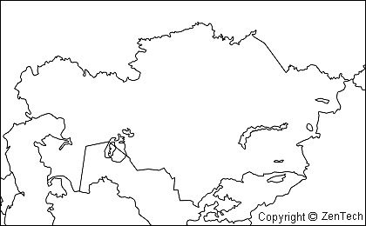
図4.カザ国

ガゼル
- 煩瑣星（ハンサスター）国籍のパートナー。
位 煩瑣星（ハンサスター）国煩瑣（ハンサ）軍中佐
※煩瑣では珍しくEP（expensive）がついていない。

カタ
- パートナー国籍のパートナー。
表10.位の移り変わり
トラ年 |  | カベ年 | ガードマン下 | 貴族年 | ガードマン下
熊年 |  | 世界年 | ガードマン下 | 貴族解放年 | ガードマン下
その他年 |  | ヨガ年 | ガードマン下 | コンパクト年 | ガードマン下
タコ年 |  | EPT年 | ガードマン下
ホワイト年 |  | 飛球年 | ガードマン下
新トラ年 | ガードマン下 | チイ年 | ―
X年 | ガードマン下 | ベジタブル年 | ガードマン下

通称 特になし
特徴 鼻が固い。

か：
下地地方（カチンチホウ）
- N地方にある地名。
・下地が首都だった時代もあった。
・下地城がある。
・日本東空銀行がある。

壁がほしいぞ大家さん
- パートナー国の曲。
歌詞
壁が欲しいぞ 大家さん！
壁が欲しいぞ 大家さん！
あ！あの家壁ない！
なので あの家は 家じゃない！
壁が欲しいぞ 大家さん！
壁が欲しいぞ 大家さん！
あ！あの家壁あるピヨ！
喜んだピヨ！
なので あの家は とっても良い
家なのだ！
壁が欲しいぞ 大家さん！
壁が欲しいぞ 大家さん！
喜んだから 壁あげるピ～ヨ！

カベ年
- パートナー歴に使われている年号。
表11.年号
トラ年 | カベ年 | 貴族年
熊年 | 世界年 | 貴族解放年
その他年 | ヨガ年 | コンパクト年
タコ年 | EPT年
ホワイト年 | 飛球年
新トラ年 | チイ年
X年 | ベジタブル年

か～き：
神
- 神（かみ、古代ギリシア語:Θεός テオス、ラテン語:deus、Deus デウス、英:god、God）の一般的な定義：天地を支配する不思議な力をもつもの。人間を超越した宗教的な存在。日本神話のかみ。
- パートナー国に存在する自ら動ける生命物体のこと。

例 チコ（チョコ）、パル、ルビーetc…
※他にも旧チコと呼ばれる生物なども神である。

カメ
- パートナー国籍のパートナー。
・現在指名手配中で高額な懸賞金がかけられている。（ベジタブル3年ごろから）
通称 特になし
特徴 防御に適している。頭脳が少し高い。水中戦に強い。

き
木更津パートナー合宿
- 第二回パートナー合宿のことでホテル三日月で行われた。
日時 新トラ？年5月18日～19日
場所 ホテル三ヶ月木更津周辺
1泊2日
資料 ２冊

基本形
- すずぬーと激突要塞＋においての壁の配置の戦法のこと。
・基本形とは激突要塞＋において一番よく使われている形である。コアの周りを木の要塞壁（木）を並べてその上に薙玉（ピンクの）や槍玉（フェンシング）、要塞によっては盾玉を置いた形で壁玉（みどりん）で守りを張る形である。
長所：乗り込み型に対して鉄壁を誇る、さらに防御力にもかなりすぐれている
短所：ハイコストでコアの後ろが弱い
※他にも「突撃型基本形」と呼ばれる壁の配置があるが有名用語には載っていない。

き～く：
ギャロウ
- オーロラ国籍のパートナー。
・トラ年にゴロウが消えてその代理としてパートナー国へやってきた。一時期はパートナー国の最高権力者（神王）になっていた。しかしベジタブル年、ゴロウガ発見されてギャロウはオーロラ国へ帰国。そのままオーロラ国の国王になった。
位 国王
通称 ギャロウ
特徴 さぼる。とにかくサボる。動くところは観察困難。新トラ時代は魔法を使っていた。
表12.位の移り変わり（パートナー国籍時代のもの）
トラ年 | 副神王 | カベ年 | 雷王神エラトラ | 貴族年 | ―
熊年 | 市民軍参謀長 | 世界年 | 雷王神エラトラ | 貴族解放年 | ―
その他年 | ガードマン | ヨガ年 | 雷王神エラトラ | コンパクト年 | ―
タコ年 | ガードマン | EPT年 | 雷王神エラトラ
ホワイト年 | 神王 | 飛球年 | 四天王
新トラ年 | 神王 | チイ年 | ―
X年 | 雷王神エラトラ | ベジタブル年 | ―

ギョロ
- 旧パートナー国のパートナー。
・ニョロと交尾してトラジロウ、（トラ）ゴロウ、ファイヤードラゴンなどを生んだとされる。
・能力については説が沢山ある。

く
クタクタシリーズ
- オーロラ国出身、血を引くパートナーで基本シャロ（白）く、一般的に貴族と呼ばれる種。
例 トラジロウ、ギャロウ、（トラ）ゴロウ、トラロウ、トラサブロウetc…

クックン
- 熊族が使う「エッヘン」という意味の言葉。

く：
クマゴロウ
- パートナー国籍のパートナー。
表13.位の移り変わり
トラ年 |  | カベ年 |  | 貴族年 | 貴族
熊年 |  | 世界年 |  | 貴族解放年 | 貴族
その他年 |  | ヨガ年 |  | コンパクト年 | 貴族
タコ年 |  | EPT年
ホワイト年 |  | 飛球年
新トラ年 |  | チイ年
X年 |  | ベジタブル年

通称 特になし
特徴 KHが使える。

熊様
- パートナー国内で熊族に分類されるパートナーが使う姓。

熊様王仕
- パートナー国籍のパートナー。
表14.位の移り変わり
トラ年 |  | カベ年 | 熊族 | 貴族年 | 熊族
熊年 | 神王 | 世界年 | 熊族 | 貴族解放年 | 熊族
その他年 | 熊族 | ヨガ年 | 熊族 | コンパクト年 | 熊族
タコ年 | 熊族 | EPT年 | 熊族
ホワイト年 | 熊族 | 飛球年 | 熊族
新トラ年 | 熊族 | チイ年 | ―
X年 | 熊族 | ベジタブル年 | 熊族

通称 王仕
特徴 KHや電気技を得意としていて必殺技は「手錠ビリビリ電気パンチ」である。
・現在は牢獄から脱走しとり指名手配されており数億Pの懸賞金がかけられている。
※熊族とはパートナー国最低の位としての位名でもある。
・熊年に神王になりトラ族をすべて拘束した（熊13年）が彼ら（市民軍）に反乱を起こされて「熊トラの戦い」が起こるが敗北。その後は獄中で生活、最近では脱走している。

く：
熊様葉阿定
- パートナー国籍のパートナー。
・熊様王仕の手下であり王仕をしたう。
表15.位の移り変わり
トラ年 |  | カベ年 | 熊族 | 貴族年 | 熊族
熊年 | 副神王 | 世界年 | 熊族 | 貴族解放年 | 熊族
その他年 | 熊族 | ヨガ年 | 熊族 | コンパクト年 | 熊族
タコ年 | 熊族 | EPT年 | 熊族
ホワイト年 | 熊族 | 飛球年 | 熊族
新トラ年 | 熊族 | チイ年 | ―
X年 | 熊族 | ベジタブル年 | 熊族

通称 熊野郎
特徴 KHが出せてKHビームを得意技としている。

熊年
- パートナー歴に使われている年号。
表16.年号
トラ年 | カベ年 | 貴族年
熊年 | 世界年 | 貴族解放年
その他年 | ヨガ年 | コンパクト年
タコ年 | EPT年
ホワイト年 | 飛球年
新トラ年 | チイ年
X年 | ベジタブル年

・この時代には熊様王仕が政権を握っていた。

熊トラの戦い
- パートナー国での最初の内戦。
・熊13年に捕えられたシャロ（白）トラ達がジロウ率いる市民軍によって熊48年に始まった市民軍対熊族の内戦である。この戦いには市民軍が勝ち熊政権の時代は幕を閉じた。

く：
熊主
- 国籍を持たないパートナー。
・アス熊の世話係としてアス国に肩入れしている。
・熊様王仕の実の子供である。
※血のつながり
熊様王仕
/ 親子
熊主

クママックス
- 昔のパートナー国の金の単位。
成立年 熊29年
価値 日本円で￥-979
記号 Kmax
※熊年当時はとても信用のある紙幣でありとても値段が高かった。

グラグラマンション
- 一般に「ゲーム」と呼ばれるスポーツ。
無料
カテゴリ: エンターテインメント
リリース: 2013年9月21日
バージョン: 1.0.0
サイズ : 2.4 MB
言語: 英語
販売元: Adam Smith
© Adam Apps
マンションを組み立てるスポーツである。

く～け：
グリーン
- パートナー国籍のパートナー。
表17.位の移り変わり
トラ年 |  | カベ年 |  | 貴族年 | 四天王
熊年 |  | 世界年 |  | 貴族解放年 | 四天王
その他年 |  | ヨガ年 |  | コンパクト年 | 四天王
タコ年 |  | EPT年
ホワイト年 |  | 飛球年 | 四天王
新トラ年 |  | チイ年 | ―
X年 |  | ベジタブル年 | 四天王

通称 赤玉ホウトウワイン、枕、ホウトウサン
特徴 よくB日本（表世界の日本）で踏まれたり枕をしたりして金を稼いでいる。

け
KH
- エネルギーの単位。
- 熊族に多く含まれるエネルギー物質。

魔法とはすなわちKHを表す。
これは魔力波の最大値から求めることができる。
公式
3aTa/2・a
(aは最大値)
KH（熊様ハイパー）とは熊族が発明したエネルギーでギャロウなどの魔法使いのエネルギーとなっている。
KHは熊族の体でのみ作ることができる電気エネルギーに似たエネルギーである。
（完全版より引用）

ケイト
- ケンチャン一号の略

け：
毛糸集め
- 新トラ時代から始まったとされる仕事。
・X年にブヘがこれにより当時大金であった50Pをゲットした。
※仕事の内容は落ちている毛糸を国に売るという仕事。なかなか儲からなく貧乏生活が強いられるとされるが運よく大量の高級な毛糸を集められれば大金が入ってくることも！

激突要塞＋
- すずぬーと氏の制作したスポーツ（ゲーム）。
・その他の作品
ⅰ宇宙害虫駆除基地
宇宙害虫駆除基地. ・基地を建設して大量の宇宙害虫を駆除するスポーツ。
ⅱ宇宙海賊王
宇宙海賊王. ・宇宙海賊船を操ってお宝を略奪するスポーツ。 ...
ⅲ都道府県大戦
都道府県対抗で日本統一を目指すスポーツ。

球球（ケットケット）
- ケットスポーツのこと。
下地地方から上地地方へ向かう崖にOFがバルルを投げてDFがキャッチできるかを競うスポーツ。
ⅰ.OFがバルルを定位置から投げる。
ⅱ.DFが落ちてくるバルルを地面にバウンディーさせずにキャッチする。キャッチできないとOFに１点（「バウンディー止まる」や「ノットバウンディー」の場合はDFに１点）。
ⅲ.６イニング攻守交替しながらおこない合計点を競う。

ケットスポーツ
- パートナー国で作られた新スポーツ。
・ケットスポーツとは、パートナー国という団体が行う新スポーツである。1987年に四谷氏が赤塚で発生させた飛球（ビルケット）が一時期近所でブームとなり今では少数人数ながら行われている。ケットスポーツはバドミントンや、ボウリングを真似していると批判があったため、インターネットにもあまり乗っていない。
（goo Wikipediaから引用）

け～こ：
ケニ
- ケンチャンニ号のこと。

ケンチャン一号
- おじさん族。

ケンチャンニ号
- おじさん族。
※他にもケンチャンは沢山いる。

こ
迷球（コインケット）
- ケットスポーツのこと。
野外で行い分かれ道が来たらコイントスをして道を決め、時間内に何回ゴールすることができるかを競うスポーツ。
ⅰ.ゴールを決める。
ⅱ.スタート地点から歩き出して分かれ道ごとにコイントスをする。
ⅲ.時間内に何回ゴールできるかを記録する。

コールド国
- 地球の裏世界の国。
国王 トラオウ
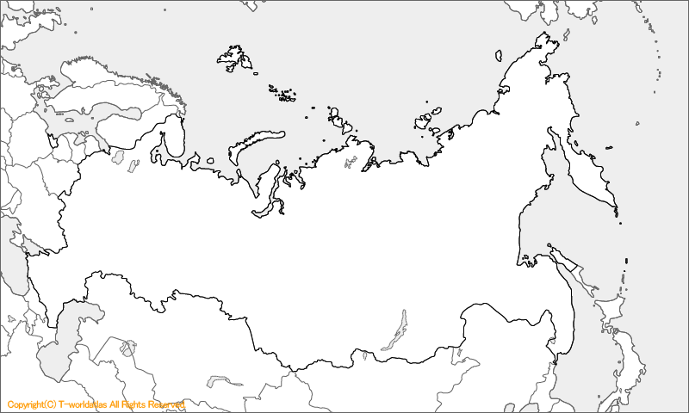
図5.コールド国
・新トラ時代のパートナー国の二大戦争の一つのコーパー戦は大きな被害を生んだ。

こ：
国王
- 最高権力者の位。
- パートナー国の法律第一章。

国王杯
- すずぬーと激突要塞＋の大会。
・激突要塞＋最大級の大会で毎年夏に開かれる。
開催日 毎年8月
開催場所 第二パートナー城
※詳しくはパートナー国公式サイトへ！

ゴミ
- パートナー国の位
表18.位早見表
コンパクト年 | X年 | 新トラ年
国王 | 雷王神エラトラ | 神王・エラトラ
四天王 | 雷王神 | 副神王
ガードマン上 | 神王 | ガードマン長
ガードマン中 | 副神王 | ガードマン上
ガードマン下 | ガードマン長 | ガードマン中
市民 | ガードマン下 | ガードマン下
ゴミ | ガードマン中 | 市民
ドベ | ガードマン下 | ゴミ
熊族 | 市民 | 熊族
 | ゴミ
 | 熊族
・基本的に生物としての権利は認められない。
・戦いの際に弾として使われる。

さ：
さ
さー！！
- 名言の一つ。

再生界
- 裏世界で生物の魂の移動する世界。
・魂の移動する世界の順
生界→生中間世界→中間世界→不生界→死界→再中界→中間世界→再生界→生界
※生中間世界は一瞬しか通らないためそこの国などの確認は難しい。また、不生界より奥へは行くと生界へもどてくるまでにとても長い時間がかかってしまうためまだ誰もいけていない。

再中界
- 裏世界で生物の魂の移動する世界。
・魂の移動する世界の順
生界→生中間世界→中間世界→不生界→死界→再中界→中間世界→再生界→生界

サウジ国
- 地球の裏世界の国。
国王 不明
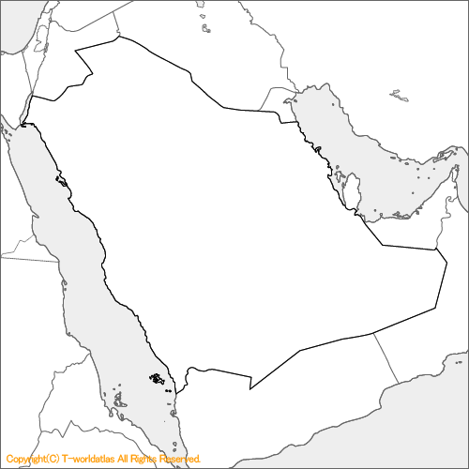
図6.サウジ国

さ：
佐渡パートナー合宿
- 第二回パートナー合宿のことでホテル三日月で行われた。
日時 ベジタブル3年8月22日～24日
場所 佐渡～軽井沢
2泊3日
資料 ２冊

サファイヤ
- パートナー国籍のパートナー。
表19.位の移り変わり
トラ年 |  | カベ年 |  | 貴族年 | 国王
熊年 |  | 世界年 |  | 貴族解放年 | 国王
その他年 |  | ヨガ年 |  | コンパクト年 | 国王
タコ年 |  | EPT年
ホワイト年 |  | 飛球年
新トラ年 |  | チイ年
X年 |  | ベジタブル年 | 反乱軍ボス
- 通称 ダンゴムシ
- 特徴 岩のようにほとんど動かず物理攻撃は効果がない。

三十九（39）
- 数字が不明な時に使う。

三十九歳
- パルナラの年齢。
- 不明な年齢の時に使う。
・年齢不明がほとんどで年齢不明＝39歳 という決まりがある。
（goo Wikipediaより引用）

さ：
三団子ひよこ
- パートナー国籍のパートナー。
ヒヨコ族であり三つであることが好きなパートナーである。
位 ガードマン中
通称 三団子パヨチャーetc…
特徴 三つないと気がすまないヒヨコ。

サンド国
- 中間世界の国。
国王 不明
※地図は地図帳などでご覧ください。

産パー国
- 地球の裏世界の国。
国王 不明
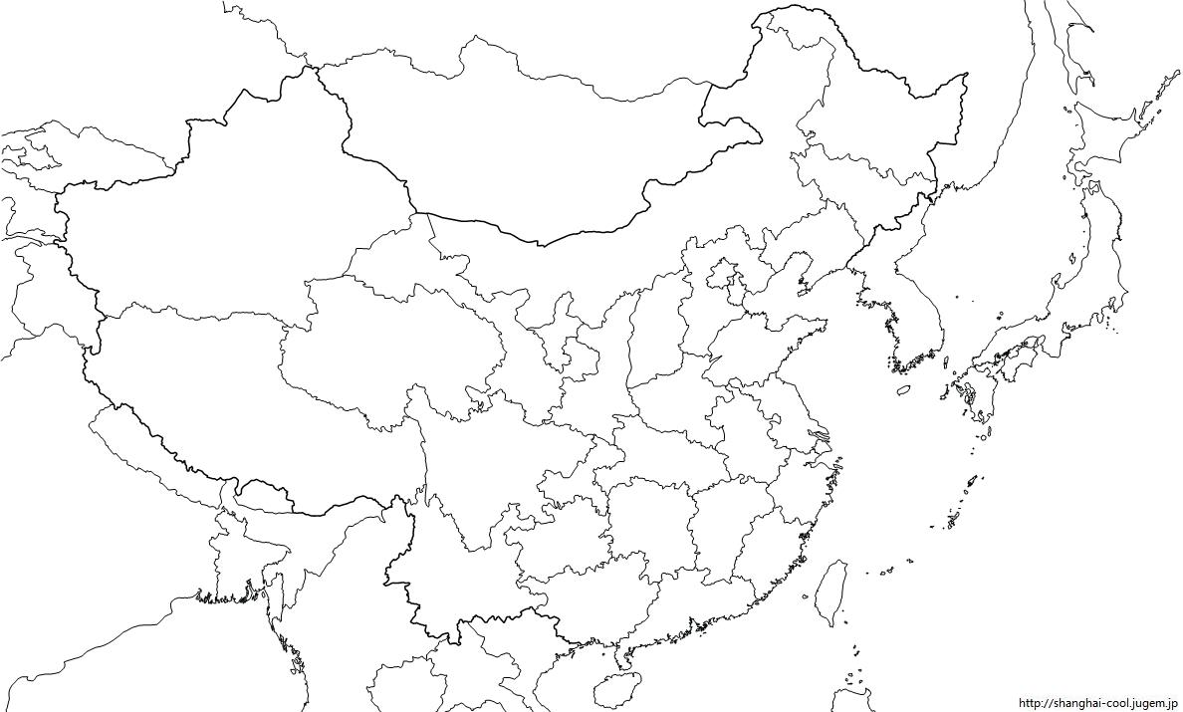
図7.産パー国

サンブブブ
- パートナー国の曲。
※歌詞は次のページに記します。

さ～し：
歌詞
サンブブブブブッブ tt
サンブブブブブッブ tt
Theサンブブブブッブtt
Theサンブブブブッブ
-サンブブブ サンブブブブブッブブブ
ロッロウ！×3
サンブブ ブッブ サンブブッブブ
ロッロウ！
-サンブブブ サンブブブブブッブブブ
ロッロウ！×3
サンブブ ブッブ サンブブッブブ
ロッロウ！ロロロロロウ～！
サンブブブサン・・・

し
ジェッター
- すずぬーと激突要塞＋の壁。
・これを使うと要塞が加速して相手に大ダメージを与えることができる。
・さらにかなりの耐久力がある。

しおり
- 合宿などで使用される予定表みたいなもの。

死界
- 裏世界で生物の魂の移動する世界。
・魂の移動する世界の順
生界→生中間世界→中間世界→死界→不生界→再中界→中間世界→再生界→生界

し：
四天王
- パートナー国の位。
表18.位早見表
コンパクト年 | X年 | 新トラ年
国王 | 雷王神エラトラ | 神王・エラトラ
四天王 | 雷王神 | 副神王
ガードマン上 | 神王 | ガードマン長
ガードマン中 | 副神王 | ガードマン上
ガードマン下 | ガードマン長 | ガードマン中
市民 | ガードマン下 | ガードマン下
ゴミ | ガードマン中 | 市民
ドベ | ガードマン下 | ゴミ
熊族 | 市民 | 熊族
 | ゴミ
 | 熊族

・四天王は国王の次に権力があり、全員が大臣の職に就いている。

四天王杯
- すずぬーと激突要塞＋の大会。
・激突要塞＋の四大大会で毎年春に開かれる。
開催日 毎年4～5月
開催場所 第二パートナー城
※詳しくはパートナー国公式サイトへ！

市民軍
- トラジロウがおこした反乱軍。
・熊トラの戦いで熊族に反乱を起こした軍である。ジャロウやギャロウ、さらに「ゆかいな仲間達」により形成された軍だ。
※ゆかいな仲間達とは「トラタロウ」「ライライ・ライタロウ」「サムケ」などのことを指す。

借金パヨチー
- パートナー国の曲。
※歌詞は次のページに！

し：
歌詞
シャキシャキシャキシャキシャキ借金
パヨチー
シャキシャキシャキシャキシャキ借金
パヨチー
シャキチョダピ～ヨ！
くれないピヨか～（｀Δ´）！
怒ったピヨよ～！
（わ～！）
シャキシャキシャキシャキシャキ借金
パヨチー

借金パヨチャー
- パルナラのこと。

借金モード
- パルナラのモードの一つ。
※借金を手に入れられなかったときに発動する。無敵に近いほど強くなる。
（goo Wikipediaより引用）

邪魔しま杯
- すずぬーと激突要塞＋最大規模の大会。
※総要塞数3663台という世界最大規模の激突要塞＋大会。現在は開催されていない。

シャロい
- 白いの意。
※少し馬鹿にした表現なので使う時は気を付けましょう！

ジャロウ
- トラジロウのこと。

ジロウお眠りX（エックス）
- 神王カーのこと。
・熊年に王仕が権力の象徴としてつくられたがこれが現在まで使用されている。

し：
ジョウオオカミ
- 煩瑣星国籍のパートナー。
位 煩瑣星（ハンサスター）国煩瑣（ハンサ）軍少佐
※煩瑣では珍しくEP（expensive）がついていない。

上地地方（ジョウチンチホウ）
・N地方にある地名。
・コンパクト年の首都である。
・第二パートナー城（跡）がある。
・王の間がある。

私立OT学校則
- OT学校内のみの法律である。
第一条 タコに逆らったものは退学とする。
第二条 当学校では一般的な位とは関係なく学力で位わけをする。この位を校内位といい、上のものに逆らった場合タコの判断により罰をうける。
第三条 推薦を受ける、又は入学試験を受ければ当校に入学することができる。
第四条 試験結果でタコの判断により校内位が決まる。

シルバードラゴン
- 旧パートナー国のパートナー。
※ニョロなどと時を共にしたパートナーでなかなか強さを誇っていた。

神王
- パートナー国の位。
表19.位早見表
コンパクト年 | X年 | 新トラ年
国王 | 雷王神エラトラ | 神王・エラトラ
四天王 | 雷王神 | 副神王
ガードマン上 | 神王 | ガードマン長
ガードマン中 | 副神王 | ガードマン上
ガードマン下 | ガードマン長 | ガードマン中
市民 | ガードマン下 | ガードマン下
ゴミ | ガードマン中 | 市民
ドベ | ガードマン下 | ゴミ
熊族 | 市民 | 熊族
 | ゴミ
 | 熊族
し～す：
・王仕が熊年に制作した強い権力を表す単語。

新市民軍
- タコが熊トラの戦い時の反乱の軍、市民軍をまねて作った軍。実際に戦争は起こらなかった。

新トラ年
- パートナー歴に使われている年号。
表20.年号
トラ年 | カベ年 | 貴族年
熊年 | 世界年 | 貴族解放年
その他年 | ヨガ年 | コンパクト年
タコ年 | EPT年
ホワイト年 | 飛球年
新トラ年 | チイ年
X年 | ベジタブル年
※この時代はギャロウが政権を握っていた。

す
スー国
- 地球の裏世界の国。
国王 不明
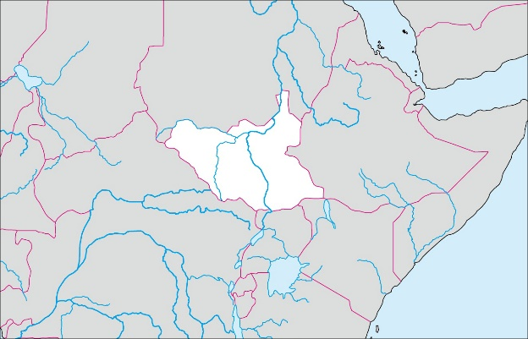
図8.スー国

す：
スーパー
- 昔のパートナー国の金の単位。
成立年 トラ15年
価値 日本円で￥100
記号 sp
※パートナー国最初のマネーの単位の一つである。

スーパーソニックジェットボーイ
- B日本の曲。
スーパーソニックジェットボーイ
歌：ザ・ハイロウズ 作詞：真島昌利 作曲：真島昌利
歌詞
※ブッ飛ばして ブッ飛ばして ブッ飛ばす
ブッ飛ばして ブッ飛ばして ブッ飛ばす※
俺には悩みなんかない 地球が悩んでるほどの
うまいぐあいにこの頃は 物忘れがひどくなった
どうでもいいじゃないか そんな事はどうでも
どうでもいいじゃないか そんな事はどうでも
△スーパーソニックジェットボーイ
スーパーソニックジェットボーイ
スーパーソニックジェットボーイ
スーパーソニックジェットボーイ△
(※くり返し)
俺には不安なんかない テレビのバカがあおってる
トラウマの大安売りだ そんなに大したものかよ
どうでもいいじゃないか そんな事はどうでも
どうでもいいじゃないか そんな事はどうでも
(△くり返し)
(※くり返し)
このバカをちょっと見てみろ 俺は楽しけりゃいいんだ
ロックがもう死んだんなら そりゃロックの勝手だろ
どうでもいいじゃないか そんな事はどうでも
どうでもいいじゃないか そんな事はどうでも
(△くり返し×2)
す：
ブッ飛ばして ブッ飛ばして ブッ飛ばす

スカイ
- パートナー国籍を持つパートナー。
表21.位の移り変わり
トラ年 |  | カベ年 |  | 貴族年 | ガードマン上
熊年 |  | 世界年 |  | 貴族解放年 | ガードマン上
その他年 |  | ヨガ年 | 雷王神 | コンパクト年 | ガードマン上
タコ年 |  | EPT年 | 雷王神中
ホワイト年 |  | 飛球年 | ガードマン上
新トラ年 |  | チイ年 | ―
X年 |  | ベジタブル年 | ガードマン上

通称 シャロブタ
特徴 物理的攻撃が効かない。

鈴球（スズケット）
- ケットスポーツのこと。
リングの上で自分のバルルを棒でうち相手の棒にあてリングの外に出す、又はゴールにあてるゲームである。
ルール
ⅰ.時間は10分1セット×4で行う。
ⅱ.棒を使いバルルを打つ。（自分一回打つのに使える時間は24秒である。）
ⅲ.バルルがリングから出ると、またゴールに当たった場合そのバルルのチームではないチームが1得点。
ⅳ.1セット中により多く点数を獲得できたチームがそのセットを獲得。
ⅴ.先に3セット獲得したチームの勝利。
ⅵ.セットとセットの間のインターバルは60秒、その間バルルを打つ練習をしてよい。
ⅶ.先攻後攻はパルナラじゃんけんで勝利したほうで、先攻はゴールの位置を決めることができる。
ⅷ.バルルは最初は端につけて置く。

す：
すずぬーと
- すずぬーと氏のこと。
- すずぬーと氏が制作したスポーツ（ゲーム）のこと。
※激突要塞＋にその他のスポーツ（ゲーム）情報が載っています。

スター
- 昔のパートナー国の金の単位。
成立年 トラ15年
価値 日本円で￥1
記号 st
※パートナー国最初のマネーの単位の一つである。

ス帝国
- 中間世界の国。
国王 不明
※地図は地図帳などをご覧ください。

スノーエアー
- パートナー国籍のパートナー。
表22.位の移り変わり
トラ年 |  | カベ年 |  | 貴族年 | ガードマン上
熊年 |  | 世界年 |  | 貴族解放年 | ガードマン上
その他年 |  | ヨガ年 |  | コンパクト年 | ガードマン上
タコ年 |  | EPT年
ホワイト年 |  | 飛球年 | ガードマン上
新トラ年 |  | チイ年 | ―
X年 |  | ベジタブル年 | ガードマン上

通称 チッチキチイ・スノー
特徴 「絶対先制」という特性があり必ず先制して攻撃ができる。とても素早い。
※スノーというパートナーは昔存在していたが現在行方不明。

す～せ：
スポーツ
- パートナー国の法律第八章。（第二十六条～第三十四条）
第八章 スポーツ
第二十六条 プロスポーツの賞金は最低１億P。最高１０億Pとする。
第二十七条 一年号に一つのスポーツをつくる、又は大会を行うこと。
第二十八条 スポーツ中は位差別をないものとする。
第二十九条 スポーツの責任者は、四天王、戦争大臣とする。
第三十条 国王ひいきはないものとする。
第三十一条 チームの費用はそのチームメイトとそのオーナーの全財産である。
第三十二条 スポーツでの乱闘は５００万Pの罰金刑とする。
第三十三条 オーナーはそのチームの全指揮権を持っていて自由に解散ができる。
第三十四条 スポーツによる位の変化はないものとする。

せ
生界
- 裏世界で生物の魂の移動する世界。
・魂の移動する世界の順
生界→生中間世界→中間世界→死界→不生界→再中界→中間世界→再生界→生界

政治
- パートナー国の法律第五章。（第十八条～第二十条）
第五章 政治
第十八条 政治は主に四天王の政治大臣が仕切って行うこと。
第十九条 戦争については他国には話さないこと。
第二十条 貿易は基本本国有利な条件でおこなうこと。

政治大臣
- 四天王のこと。
※パートナー国には国王の下に四天王という位がありそれには「占い大臣」「政治大臣」「戦争大臣」「乗り物大臣」の4つがある。
人物 グリーン、ブルー

せ：
生中間世界
- 裏世界で生物の魂の移動する世界。
・魂の移動する世界の順
生界→生中間世界→中間世界→死界→不生界→再中界→中間世界→再生界→生界

世界図
- 裏世界で生物の魂の移動する世界を表した図。

世界年
- パートナー歴に使われている年号。
表23.年号
トラ年 | カベ年 | 貴族年
熊年 | 世界年 | 貴族解放年
その他年 | ヨガ年 | コンパクト年
タコ年 | EPT年
ホワイト年 | 飛球年
新トラ年 | チイ年
X年 | ベジタブル年
※この時代はラレックスが政権を握っていた。

世界年表
- 裏世界（図鑑）に載っている「パートナー国」「アス国」「コールド国」「産パー国」「煩瑣星国」「中間世界」の年表をまとめたもの。
※裏世界（図鑑）をご覧ください。

戦争
- パートナー国の法律第二章。（第八条～第十条）
第二章 戦争
第八条 自由に他の国を占領することを許可する。ただし占領に失敗した場合は１０S。
第九条 占領した国からは最低５０億Pの賠償金を奪い払えない場合はその国の国民全員ゴミ捨ての刑とする
第十条 占領した国の国民は洗脳してパートナー国の市民とする。

せ～た：
戦争大臣
1. 四天王のこと。
※パートナー国には国王の下に四天王という位がありそれには「占い大臣」「政治大臣」「戦争大臣」「乗り物大臣」の4つがある。
人物 エベ、エセ

そ
その他
- パートナー国の法律第七章。（第二十四条～第二十五条）
第七章 その他
第二十四条 国王はこの法律を自由に変更することができる。
第二十五条 無罪で逮捕された場合は逮捕されたパートナーに１Sを前の刑に加える。逆らった場合は無限Sとする。

その他年
1. パートナー歴に使われている年号。
表24.年号
トラ年 | カベ年 | 貴族年
熊年 | 世界年 | 貴族解放年
その他年 | ヨガ年 | コンパクト年
タコ年 | EPT年
ホワイト年 | 飛球年
新トラ年 | チイ年
X年 | ベジタブル年
※この時代はジャロウ、パルナラ、モヤシ㋖、パルナラ、メメジリが政権を握っていた。
・その他年は神王がよく変わった年である。

た
ターボジェッター
1. すずぬーと激突要塞＋の壁。
・これを使うと要塞が加速して相手に大ダメージを与えることができる。（ジェッターよりも加速する）
・さらに鉄並みの耐久力がある。
た：
第一回パートナー合宿
1. 箱根パートナー合宿のこと。

第二回パートナー合宿
1. 木更津パートナー合宿のこと。

第三回パートナー合宿
1. 那須パートナー合宿のこと。

第四回パートナー合宿
1. 佐渡パートナー合宿のこと。

第五回パートナー合宿
1. 那須パートナー合宿のこと。

第六回パートナー合宿
1. 奈良パートナー合宿のこと。

ダウンダノ
1. 昔のパートナー国の金の単位。
成立年 トラ15年
価値 日本円で￥1
記号 dnD
※パートナー国最初のマネーの単位の一つである。

タコ算
1. タコの発明した魔力などを計算するときの計算方法。
※これについては次のページで解説する！！

た：
記号は「T」 例題を解いてみよう
例 3T2・6-5+2
まず「T」が入ると計算の優先順位が変わります
その順は「+×-÷」の順です（Tは最後）
なので
3T2・6-5+2
＝3T2・6-7
＝3T2（-1）
＝3T(-2)
Tにはバージョンがあります（バージョン＝B）
B1＝+
B2＝×
B3＝-
B4=÷
BはT以外の記号（±×÷）の数で決まります
例の場合「+-×」が一個ずつあるのでBは3。B3＝-なので
3T（-2）
＝3-（-2）
＝3+2
＝5
タコ算応用
Tは魔法（魔力波）の大きさを計算するときに使われる
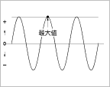
この波（魔力波）の最大値をaとすると魔力は3aTa/2・aで求められる
（裏世界（図鑑）より引用）
※KHの計算方法はKHの欄に載っています。

た：
タコタロウ
1. パートナー国籍のパートナー。
位 市民
通称 小さいホウトウ
特徴 頭がよく、ずるがしこい。
※ラレックスを製造したパートナー。

タコ年
1. パートナー歴に使われている年号。
表25.年号
トラ年 | カベ年 | 貴族年
熊年 | 世界年 | 貴族解放年
その他年 | ヨガ年 | コンパクト年
タコ年 | EPT年
ホワイト年 | 飛球年
新トラ年 | チイ年
X年 | ベジタブル年
※この時代はタコが政権を握っていた。

タッチャン
1. パートナー国籍のパートナー。
位 市民
通称 小さいホウトウ
特徴 頭がよく、ずるがしこい。
※ラレックスを製造したパートナー。

タロホ
1. パートナー国籍のパートナー。
位 なし
通称 特になし
特徴 トラホの親友で指名手配されているが捕まっていない。戦いは弱い。

た～ち：
単座国
1. 地球の裏世界の国。
国王 不明
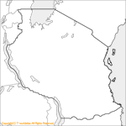
図9.単座国

弾幕型
1. すずぬーと激突要塞＋においての戦法。
説明：弓玉・弩玉や砲玉などを大量配置し攻撃&敵の攻撃を防ぐ戦法。
対地上なら弾玉を大量配置してもよい。
長所:綺麗・相殺しやすい・破壊力が大きい
短所:前コアへの攻撃力が低い・一度セッティングを間違えるとかなり面倒

ち
チイ
1. パートナー国籍のパートナー。
表26.位の移り変わり
トラ年 |  | カベ年 | 副ガードマン長 | 貴族年 | ガードマン中
熊年 |  | 世界年 | 副ガードマン長 | 貴族解放年 | ガードマン中
その他年 |  | ヨガ年 | 副ガードマン長 | コンパクト年 | ガードマン中
タコ年 |  | EPT年 | 副ガードマン長
ホワイト年 |  | 飛球年 | ガードマン中
新トラ年 | ケーサツ長 | チイ年 | 国王
X年 | 副ガードマン長 | ベジタブル年 | ガードマン中
※ガードマン中とありますがガードマン下の可能性もある。
通称 チッチキチイ
特徴 突然金切り声を出して死ぬことがある。絶対先制を持っているがほとんど「チイのチイチイボール」しか出さない。

ち：
チイ年
1. パートナー歴に使われている年号。
表27.年号
トラ年 | カベ年 | 貴族年
熊年 | 世界年 | 貴族解放年
その他年 | ヨガ年 | コンパクト年
タコ年 | EPT年
ホワイト年 | 飛球年
新トラ年 | チイ年
X年 | ベジタブル年
※政権も何も一瞬で終わったため記録がない。

チコ
1. チョコのこと。

チャサブ
1. パートナー国籍のパートナー。
表28.位の移り変わり
トラ年 |  | カベ年 |  | 貴族年 | 貴族
熊年 |  | 世界年 |  | 貴族解放年 | 貴族
その他年 |  | ヨガ年 |  | コンパクト年 | 貴族
タコ年 |  | EPT年
ホワイト年 |  | 飛球年
新トラ年 |  | チイ年
X年 |  | ベジタブル年
※貴族とは国王と同じくらいであるが政治はしなくてよい位のこと。

チャブタ
1. ラレックスのこと。

ち～て：
チョコ
1. （猫）神のこと。
2. （ハムスター）神のこと。
・1についての説明：チコチコした生物。「チコ～」と鳴く。自ら動けることが特徴。猫？

つ
て
D.S.パルナラ
1. ユーチューバーである四谷裕次郎の一人。
2. アンサイクロぺディアの使用不可のアカウントを持つ人物。

D地方
1. パートナー国の主要都市。
※地図は地図帳などをご覧ください。

手紙～拝啓 十五の君へ～
1. B日本の曲。
歌詞
拝啓 この手紙読んでいるあなたは どこで何をしているのだろう
十五の僕には誰にも話せない 悩みの種があるのです
未来の自分に宛てて書く手紙なら
きっと素直に打ち明けられるだろう
今 負けそうで 泣きそうで 消えてしまいそうな僕は
誰の言葉を信じ歩けばいいの？
ひとつしかないこの胸が何度もばらばらに割れて
苦しい中で今を生きている
今を生きている
拝啓 ありがとう 十五のあなたに伝えたい事があるのです
自分とは何でどこへ向かうべきか 問い続ければ見えてくる
荒れた青春の海は厳しいけれど
明日の岸辺へと 夢の舟よ進め
今 負けないで 泣かないで 消えてしまいそうな時は
自分の声を信じ歩けばいいの
て：
大人の僕も傷ついて眠れない夜はあるけど
苦くて甘い今を生きている
人生の全てに意味があるから 恐れずにあなたの夢を育てて
Keep on believing
負けそうで 泣きそうで 消えてしまいそうな僕は
誰の言葉を信じ歩けばいいの？
ああ 負けないで 泣かないで 消えてしまいそうな時は
自分の声を信じ歩けばいいの
いつの時代も悲しみを避けては通れないけれど
笑顔を見せて 今を生きていこう
今を生きていこう
拝啓 この手紙読んでいるあなたが
幸せな事を願います

と
特殊型
1. すずぬーと激突要塞＋における戦法。
※基本的に使用されない戦法。マディマなどを主に使用する。
※マディマはビームが出せる。

突撃型
1. すずぬーと激突要塞＋における戦法。
ジェットエンジン、ターボエンジン（二つをまとめえてジェッターと呼ぶ）を使う。
推進力によって要塞を大きく浮かせたり壁にぶつけることができる。
攻撃型よりも早く決着を付けられる。
突撃同士は、加速度の高いほうが勝ち。贄玉聖玉を使った場合は、+3～4加速度。

トットン
1. 熊族が使う「エッヘン」という意味の言葉。

ドベ
1. パートナー国の位。
表29.位早見表
コンパクト年 | X年 | 新トラ年
国王 | 雷王神エラトラ | 神王・エラトラ
四天王 | 雷王神 | 副神王
ガードマン上 | 神王 | ガードマン長
ガードマン中 | 副神王 | ガードマン上
ガードマン下 | ガードマン長 | ガードマン中
市民 | ガードマン下 | ガードマン下
ゴミ | ガードマン中 | 市民
ドベ | ガードマン下 | ゴミ
熊族 | 市民 | 熊族
 | ゴミ
 | 熊族

・パートナー国最悪な地位。

と：
トラオウ
1. コールド国籍のパートナー。
位 国王
通称 チッチキチイ
特徴 チイみたいな姿で絶対先制の特性を持っている。

トラクロウ
- パートナー国籍のパートナー。
表30.位の移り変わり
トラ年 |  | カベ年 |  | 貴族年 | 貴族
熊年 |  | 世界年 |  | 貴族解放年 | 貴族
その他年 |  | ヨガ年 |  | コンパクト年 | 貴族
タコ年 |  | EPT年
ホワイト年 |  | 飛球年
新トラ年 |  | チイ年
X年 |  | ベジタブル年

通称 特になし
特徴 ？

と：
トラゴロウ
1. パートナー国籍のパートナー。
トラ年に消えてから行方不明になったがベジタブル年に発見された。
表31.位の移り変わり
トラ年 | ？ | カベ年 | ― | 貴族年 | 四天王・貴族
熊年 | ― | 世界年 | ― | 貴族解放年 | 四天王・貴族
その他年 | ― | ヨガ年 | ― | コンパクト年 | 四天王・貴族
タコ年 | ― | EPT年 | ―
ホワイト年 | ― | 飛球年 | ―
新トラ年 | ― | チイ年 | ―
X年 | ― | ベジタブル年 | 四天王
・占い（儀式）大臣である。
通称 ゴロウ
特徴 短気。

ドラゴンファイヤーズ
1. ポテトチップス杯などで活躍するパートナー国のプロチーム。

トラサブロウ
1. パートナー国籍のパートナー。
表32.位の移り変わり
トラ年 |  | カベ年 | 神王 | 貴族年 | 国王・貴族
熊年 |  | 世界年 | 神王 | 貴族解放年 | 国王・貴族
その他年 | ガードマン | ヨガ年 | 神王 | コンパクト年 | 国王・貴族
タコ年 | ガードマン | EPT年 | 神王
ホワイト年 | 神王 | 飛球年 | 国王
新トラ年 | ガードマン長 | チイ年 | ―
X年 | 神王 | ベジタブル年 | 国王
※EPT年に薬（イマーク）を飲み頭脳、運動能力ともに急激に上がったが現在はクタクタシリーズの特徴のせいで頭がおかしくなってきている。また、年の影響で運動能力も落ちてきている。
通称 サビ
特徴 サンブブブをよく歌う。（その他特徴多数あり）

と：
トラサブロウガードマンになれる！？
1. パートナー映画。
設定時代 その他年（熊トラの戦い後ジロウ政権の時）
登場人物 トラサブロウ、ホワイトタイガー、ゆかいな仲間達、チイ、市民、ヒヨコ族、アス熊、熊様葉阿定、B日本
主演 トラサブロウ
あらすじ
上地地方で起こった反乱、実はトラサブロウの友人が起こしたものだった。一旦捕まるトラサブロウだったが、また友人は脱走計画を立てている王仕たちとの戦いを迫られるが…
※この話はフィクションです。

トラシチロウ
1. パートナー国籍のパートナー。
表33.位の移り変わり
トラ年 |  | カベ年 |  | 貴族年 | 貴族
熊年 |  | 世界年 |  | 貴族解放年 | 貴族
その他年 |  | ヨガ年 |  | コンパクト年 | 貴族
タコ年 |  | EPT年
ホワイト年 |  | 飛球年
新トラ年 |  | チイ年
X年 |  | ベジタブル年

通称 特になし
特徴 ？

トラジロウ
1. パートナー国籍のパートナー。
表34.位の移り変わり（パートナー国籍時代のもの）
トラ年 | 神王 | カベ年 | 雷王神エラトラ | 貴族年 | 四天王・貴族
熊年 | 市民軍ボス | 世界年 | 雷王神エラトラ | 貴族解放年 | 四天王・貴族
その他年 | 神王 | ヨガ年 | 雷王神エラトラ | コンパクト年 | 四天王・貴族
タコ年 | ガードマン | EPT年 | 雷王神エラトラ
ホワイト年 | 神王 | 飛球年 | 四天王
新トラ年 | エラトラ | チイ年 | ―
X年 | 雷王神エラトラ | ベジタブル年 | 四天王

と：
・パートナー国最初のパートナーと呼ばれるパートナーで、ニョロの血を引いている。
・トラ年には下地地方から上地地方まで初めてジャンプでとんだパートナーであり現在はヨガの名人である。
・占い大臣

通称 ジャロウ
特徴 鼻がかけていて、いびきがうるさく起きない。

トラタロウ
1. パートナー国籍のパートナー。
・ゆかいな仲間達の一匹。

トラ年
1. パートナー歴に使われている年号。
表35.年号
トラ年 | カベ年 | 貴族年
熊年 | 世界年 | 貴族解放年
その他年 | ヨガ年 | コンパクト年
タコ年 | EPT年
ホワイト年 | 飛球年
新トラ年 | チイ年
X年 | ベジタブル年
※パートナー国の紀元のスタートである。

トラハチロウ
1. パートナー国籍のパートナー。
表36.位の移り変わり
トラ年 |  | カベ年 |  | 貴族年 | 貴族
熊年 |  | 世界年 |  | 貴族解放年 | 貴族
その他年 |  | ヨガ年 |  | コンパクト年 | 貴族
タコ年 |  | EPT年
ホワイト年 |  | 飛球年
新トラ年 |  | チイ年
X年 |  | ベジタブル年

と：
通称 特になし
特徴 ？

トラホガソリン
1. パートナー国で一番性能のいいガソリン。

トラホが走ってる
1. パートナー国の曲。
歌詞

トラホが走ってる
耳を広げて（アー）
×２
※晴れでも雨でも嵐でも
ずーと※
トラホは走ってる
トラホーが泣いちゃった
耳を閉じ閉じ（アー）
×２
※repeat※
トラホは泣いている
トラホが雪すべり
雪をスベスベ（アー）
×２
※repeat※
トラホは雪すべり
トラホが飛んじゃった
耳を広げて（アー）
×２
※repeat※
トラホは飛んでいる
トラホの運動会すごいぞ（アー）
×２
トラホの命は長いけどずっと
トラホは走ってる
トラホ×２
トラトラホー

虎ホ様定
1. 国籍を持たない世界的大犯罪者。
・スピード違反などで警察をはねまくった罪で何兆もの懸賞金がかけられている。
・ジロウの血を引いている。

と：
トラロウ
1. パートナー国籍のパートナー。
表37.位の移り変わり
トラ年 |  | カベ年 | 神王 | 貴族年 | 国王・貴族
熊年 |  | 世界年 | 神王 | 貴族解放年 | 国王・貴族
その他年 | ガードマン | ヨガ年 | 神王 | コンパクト年 | 国王・貴族
タコ年 | ガードマン | EPT年 | 神王
ホワイト年 | 神王 | 飛球年 | 国王
新トラ年 | ガードマン長 | チイ年 | ―
X年 | 神王 | ベジタブル年 | 国王
※EPT年に薬（イマーク）を飲み頭脳、運動能力ともに急激に上がったが現在はクタクタシリーズの特徴のせいで頭がおかしくなってきている。また、年の影響で運動能力も落ちてきている。
通称 ロウ
特徴 ロウをよく歌う。

トラロウガードマンになる
1. パートナー映画。
設定時代 その他年（熊トラの戦い後ジロウ政権の時）
登場人物 トラロウ、トラジロウ、ライライ、ファイヤードラゴン、王仕、葉阿定、B日本
主演 トラロウ
あらすじ
トラロウがガードマンになるためにライライへ弟子入り。しかしライライが死んでしまう！？そのころ王仕の脱獄がくわだてられていて…
※「皆さんはこれとこれを知っていますか？…」の有名な詩を生んだ映画である。

どんな時でもある
1. パートナー国の曲。
歌詞

※どんな時でもある
どんなことも耐え抜く
この技で仕留めぬく
神の一撃を使い※（１）
※どんな時であり
どんなことであり
ラララ・・・※（２）
敵の攻撃だ
よけなくても良い
ただ正面から立ち向かう
鼻がかけても（トラの怒り）
シャララララフーホ
コココキーキ
いざいさぎよく立ち向かう
ラララ・・・
※repeat※（１）（２）
※どんな時でもある
どんなことも耐え抜く
と：
この技で仕留めぬく
神の一撃を使い※（１）
※どんな時であり
どんなことであり

ラララ・・・※（２）
敵の攻撃だ
よけなくても良い
ただ正面から立ち向かう
鼻がかけても（トラの怒り）

シャララララフーホ
コココキーキ
いざいさぎよく立ち向かう
ラララ・・・
※repeat※（１）（２）

な
茄子
1. 野菜のこと。
2. EPTのこと。
※茄子みたいな形をしているためこのような名前になった。

那須パートナー合宿
1. 第三、五回パートナー合宿のこと。
第三回パートナー合宿
日時 ヨガ元年8月19日～20日
場所 那須
1泊2日
資料 1冊

第五回パートナー合宿
日時 ベジタブル10年４月3日～5日
場所 那須
1日＋1泊2日
資料 ２冊

奈良パートナー合宿
1. 第六回パートナー合宿のこと。
日時 コンパクト5年8月4日～6日
場所 奈良
2泊3日
資料 不明

な：
南ア国
1. 地球の裏世界の国。
国王 不明
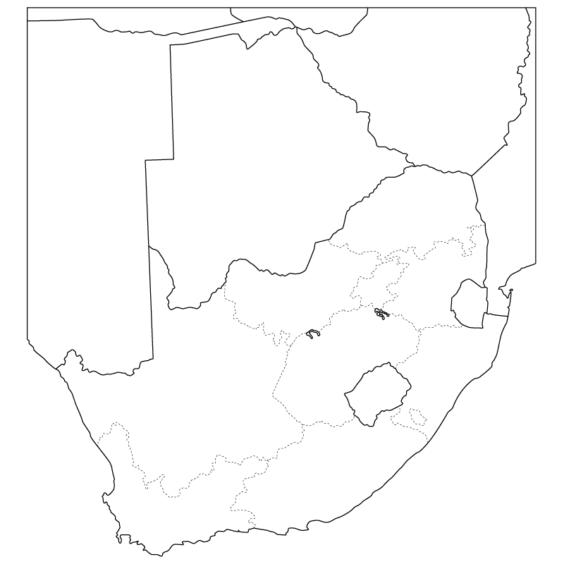
図10.南ア国

に

日本東空銀行
1. パートナー国内にある銀行。
所在地 N地方
※NTGのこと。

ニョロ
1. 旧パートナー国籍のパートナー。
・パートナーの起源と言えるパートナー。ホワイトタイガー族（貴族）や、ドラゴン族を生み出した。

忍玉採用型
1. すずぬーと激突要塞＋における戦法。
・忍玉を使い後ろから攻撃する戦法。パートナー国内の大会では使用不可。

ぬ～の：
ぬ
ね
の
乗り込み型
1. すずぬーと激突要塞＋における戦法。
説明：突撃壁遠・近を使って玉を敵要塞へ飛ばす戦法。
特に近距離玉等が強力。上コア対策に核・導玉を乗り込ませるのもよい。
長所:守りが固い要塞を内部から破壊出来る。
短所:乗り込みに失敗するとかなり勝率が下がる。・乗り込んだ後、自分の要塞が空っぽになる・TD/CDに弱い・敵が突撃型の場合なかなか上手く乗り込めない

乗り物
1. パートナー国の法律第十一章。（第五十一条～第五十五条）
第十一章 乗り物
第五十一条 スピード違反はないものとするが、警察の車に衝突した場合のみ１Sとする。
第五十二条 パルナラは第六章を参考にして使用すること。
第五十三条 乗り物の法律は四天王乗り物大臣が変更することができる。
第五十四条 犯罪者の逃亡を手助けした車は使用できないものとする。
第五十五条 乗り物の値段は四天王乗り物大臣が決めることができる。

乗り物大臣
1. 四天王のこと。
※パートナー国には国王の下に四天王という位がありそれには「占い大臣」「政治大臣」「戦争大臣」「乗り物大臣」の4つがある。
人物 パルナラ

バージョン
1. タコ算の計算に使用する「＋×－÷」などのこと。

は：
は
パートナー
1. 裏世界に存在する生物のこと。

パートナー合宿
1. 長期休暇に必ず行う旅のこと。
・旅先は赤塚より100km以上離れていなくてはならない。

パートナー合宿や旅行
1. パートナー国の法律第十三章。（第六十条～第六十五条）
十三章 パートナー合宿や旅行
第六十条 遠出行事では必ず一匹以上パートナーを増やすこと。
第六十一条 長期休みには必ずパートナー合宿を行うこと。
第六十二条 パートナー合宿以外の旅行にもパートナーを一匹以上持っていくこと。（学校行事は除く）
第六十三条 合宿では一つ以上国を占領すること。
第六十四条 合宿はパートナーを中心にして行うこと。
第六十五条 合宿場は赤塚から１００㎞以上離れていること。

パートナー曲
1. パートナー国で作られた曲のこと。

パートナー国公式サイト
1. パートナー国で一番最初に作られたホームページで公式サイトである。
URL http://parunara.exp.jp/wphome/
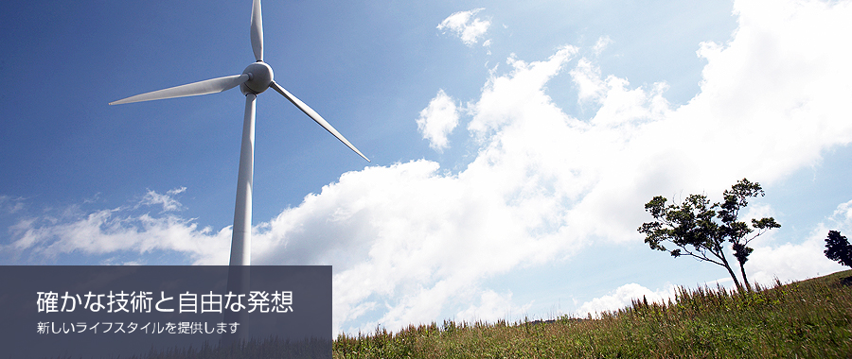
図11.パートナー国公式サイト（公式サイトより引用）

は：
パートナー国史
1. 「裏世界」（図鑑）に載っている章。
トラ年
ジャロウが生まれ、ゴロウも生まれる。
ジャロウが五メートルジャンプを決める。
熊年
熊様王仕がジャロウを殴り国王となった。王仕は国王の位を神王とし、自分の権力をアピールする。
さらに王仕は虎狩をしてトラ族をすべて捕まえる。
捕まったトラ族は市民軍と名乗り反乱をおこす。（熊トラの戦い）この戦いは市民軍の勝利に終わった。
その他年
ジャロウの鼻がかけた。
パルナラが神王になった時に国が借金だらけになった。
タコ年
タコタロウ・タッチャンが国の借金をすべて返した。さらにPの単位ができた。
ホワイト年
ホワイトタイガー族すべてが神王になった。
その後ギャロウが神王に、ジャロウがエラトラになる。
新トラ年
パートナー国が産パー国、コールド国をはじめとする国を占領していった。だがアス国の占領には失敗した。
X年
ラレックスがパートナー国民となる。
さらにオババ国を占領した。
カベ年
カベオオヤにより壁がはやる。
ラレックスの政策により市民から「壁」を忘れさせた。
世界年
バブルがおきてはじける。世界政府によりパートナー国の金をすべて奪われる。パリンピックが行われる。
ヨガ年
ヨガがはやる。
EPT年
ハンサスター国軍大尉Expensivetiger（EPT）がハンサスター国からパートナー国へやってくる。
飛球(ビルケット)がはやる。
飛球年
飛球でロウサブが優勝し国王になる。
チイ年
は：
チイが国王になった。
ベジタブル年
空球(エアケット)がはやる。
アス国戦が予定されると同時に反乱軍ができる。（ボスはダンゴムシ）
アス国と反乱軍が同盟を組んだ。アス国戦でパートナー国が敗北。パートナー国とアス国は同盟を組んだ。パートナー国は反乱軍と和解し国王がロウサブにダンゴムシが加わった。
飛飛(ケットケット)がはやる。 M(エム)飛(ケット)がはやる。
パートナー城ができる。
（裏世界より引用）

パートナー国立学校法
1. パートナー国立の学校についての法則と学校則。
パートナー国公立学校法
- 全てのパートナー国籍のパートナーは、この学校に通う権利がある。
- 教育範囲は文部パルナラ省が指定したものとする。
- 学校内では位の違いがなくなり、教師のいうことが絶対である。
- 校外活動は基本行わないがパートナー合宿で授業を行うことがある。
- 進級するには文部パルナラ省が指定した単位を取らなくてはいけない。
- 卒業する又はOT学校などに推薦されない限りは当校をやめることはできない。
- 学費は一日300P（国内最安）で提供する。
（裏世界より引用）

パートナー図鑑
1. パートナー国についてを書いた図鑑。

パートナーなまり
1. パートナー国で言葉を略すためになまらしたもの。
例 ピヨチー→パヨチー→パヨチャー
※詳しくはN.T.パルナラ著作の本をご覧ください。

パートナー杯
1. すずぬーと激突要塞＋の大会。
・激突要塞＋の四大大会で毎年冬に開かれる。
開催日 毎年冬
開催場所 第二パートナー城
は：
パートナー物語
1. パートナー国の歴史を英雄である四谷氏を主人公として物語化したものである。
※マンガ、小説、アニメが公開されている。

パートナーライブ
1. パートナー曲を歌うライブ。

パートナーワールド
1. パートナー国の曲。
歌詞
不具合が発見されたため公開できません。

ハイパー
1. 昔のパートナー国の金の単位。
成立年 トラ15年
価値 日本円で￥1000
記号 hp

バウンディー
1. バウンドのこと。

白玉ホウトウワイン
1. すずぬーと激突要塞＋の鈴。
※最弱。

爆弾
1. すずぬーと激突要塞＋の鈴。

箱根パートナー合宿
1. 第一回パートナー合宿のこと。
第一回パートナー合宿
日時 謎
場所 箱根
1泊2日
資料 なし
は：
パヨチー
1. パルナラのこと。

パヨチャー
1. パルナラのこと。

パル
1. （鳥）神のこと。
・パルパルした生物。「パヨ～」と鳴く。自ら動けることが特徴。鳥？

パルナラ・パヨチャー
1. パートナー国籍のパートナー。
位 四天王
・乗り物大臣であり乗り物である。
※使用については法律をご確認ください。
39歳。
パートナー物語に出てくる黄色いヒヨコみたいな巨大な生物。 借金が好きな不思議な生物で実は液体である生物。 独自の言語を持っていてそれで会話を進める。 作中のパートナー国の国王の次にえらい四天王の位でありながら乗り物大臣である。 ダイヤモンド料理が得意でいつもやっているが元がダイヤモンドのため食べることができない。
（goo Wikipediaより引用）

パルナラ語
1. パルナラが使用する言語。
※詳しくは「パートナー図鑑（ノート編）」をご覧ください。

バルル
1. ボールのこと。

犯罪
1. パートナー国の法律第四章（第十四条～第十七条）
第四章 犯罪
第十四条 ゴミ（バスの運転など）は自由に犯罪者にすることができる。
第十五条 警察（国王又は四天王の命令による）に逆らった場合３Sとする。
第十六条 国王が気に入らないパートナーは２Sとする。
は：
第十七条 位が上のパートナーが下のパートナーを犯罪者にしたい場合は四天王以上のパートナーの許可がいる。

犯罪者の扱い
1. パートナー国の法律第十章（第四十一条～第五十条）
第十章 犯罪者の扱い方
第四十一条 Sは下地地方で行うこと。四天王の指定したやり方でSを行うこと。
第四十二条 指名手配者を仕留めた場合四天王に引き渡すこと。
第四十三条 四天王以上の位のパートナーが犯罪を犯した場合、四天王牢屋で国王の指定した刑をうける。
第四十四条 無罪であっても裁判で決まった刑は変更できない。
第四十五条 指名手配犯の処罰は最低でも５０Sとする。
第四十六条 ゴミ捨ての刑は基本行わないものとする。
第四十七条 水濡らしの刑は無限Sと同等の刑で受刑者の意見でどちらかを選ぶことができる。
第四十八条 犯罪者が外国へ逃亡した場合逃亡先の国を必ず占領して逃亡者は無限S又は水濡らしの刑とする。
第四十九条 懸賞金は国の金から支出されて金額は政治大臣が国王に許可を取ってから決めること。
第五十条 他国で犯罪を犯した場合、その国を必ず占領して犯罪者をパートナー国の法律で裁くこと。

煩瑣星（ハンサスター）国
1. 火星の裏世界の国。
国王 EPBG
政府 非公開
元帥 EPWT
大将 EPBT EPBL EPBE
中将 EPBR
少将 EPR
以下省略

は～ひ：
反乱軍（革命軍）
1. ベジタブル年にダンゴムシが起こした反乱軍。
ボス ダンゴムシ
副ボス トラホ パルナラ
幹部 EPT トラオウ
したっぱ 葉阿定 ウマ ゆかいな仲間達

ひ
B球（ビィーケット）
1. ケットスポーツのこと。
ボーリングのようにバルルをころがし坂で帰ってくるバルルでピンを倒して得点を競うスポーツ。
ⅰ.バルルが止まったら次の回からゴルフみたいに打ってピンを倒す
ⅱ.1ゲーム4点でそのゲーム中は先攻後攻は変わらない。4ゲーム獲得で1セット。3セットで勝負を決める。

ビックイノ
1. 煩瑣星国籍のパートナー。
位 ハンサスター国軍准将
通称 特になし
特徴 不明

引っ越し奉行
1. ゲーム（スポーツ）のこと。

飛球（ビルケット）
1. ケットスポーツのこと。
OF、DF、Mの三つの内二つにわかれてバルル（ボール）をラリーするスポーツ。
ルール
ⅰ.２分以内にバルルを何往復するかを競う。
ⅱ.地面にバウンディー（バウンド）したらタイマーにかかわらず記録終了。
ⅲ.壁にバルルがついてもバウンディーとしない。

飛球過去の記録
ひ～ふ：
B日本2013年 総合優勝・・・ブラウンX
P国代表決定戦 優勝・・・ブラウンX
準優勝・・・EPT
西パートナー代表決定戦 優勝・・・ブラウンX
世界大会優勝・・・ブラウンX
P国内ミニ大会優勝・・・ブラウンX
B日本2014年 優勝・・・ロウサブ
※ケットスポーツ最初のスポーツである。

ふ
ファイヤードラゴン
1. パートナー国籍のパートナー。
※ファイヤードラゴンはドラゴン歴12年、パートナー歴熊元年にこの世に生をうける。ドラゴン歴98年、その他7年にウォータードラゴンとの決闘が始まりドラゴン歴100年、タコ元年ウォータードラゴンに勝利した。

ファイヤードラゴン三世
1. パートナー国籍のパートナー。
※ファイヤードラゴン二世の子。
位 なし
特徴 回復させることができる。

ファイヤードラゴン二世
1. パートナー国籍のパートナー。
位 ガードマン下
通称 特になし
特徴 特になし

プウォンプウォン
1. 昔のパートナー国の金の単位。
成立年 熊18年
価値 日本円で\10000000
記号 PnPn

ふ：
ブージー国
1. 地球の裏世界の国。
国王 不明
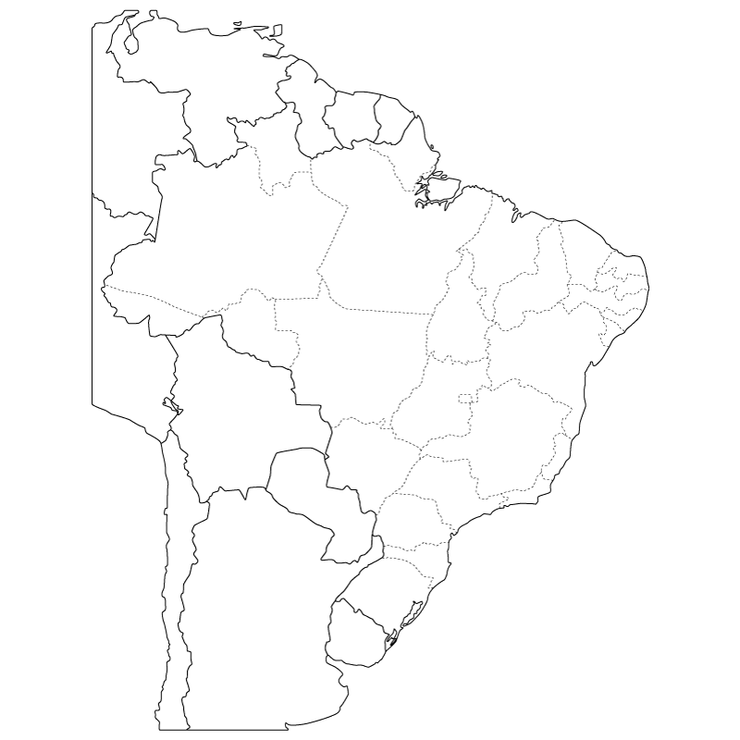
図12.ブージー国

フェ
1. パートナー国籍のパートナー。
位 市民
通称 特になし
特徴 海で泳げ、陸でも生活できる。

フェッシュ
1. パートナー国籍のパートナー。
位 市民
通称 特になし
特徴 海の中だと世界一速く泳げる。陸だと「ふぇっふぇっふぇっ、ち～ん」と叫び生活できない。

フェンシング
1. すずぬーと激突要塞＋の鈴。

不生界
1. 裏世界で生物の魂の移動する世界。
・魂の移動する世界の順
生界→生中間世界→中間世界→死界→不生界→再中界→中間世界→再生界→生界

ふ：
ブヘ
1. パートナー国籍のパートナー。
位 市民
通称 特になし
特徴 ブヘッ君ガソリンを売りまくっている。
・ブヘ君ガソリンはブヘの子供を生産する。
・毛糸集めで一時期大金持ちになった。

ブヘ君ガソリン
1. ブヘの子供を生産するための道具。
※ブヘはこれを使い自分のエネルギーにしてさらに子を産み続けられている。

ブヘ君鼻を動かすな
1. パートナー国の曲。
歌詞
ブヘクン 鼻を動かすな ※ブブブブ ブブブ ブブブブブ※
ブヘクン 鼻を動かすな ※repeat※
それでも鼻が動いちゃう ※repeat※
ブヘクン寝ても動いちゃう ※repeat※
医者に行っても動いちゃう ※repeat※
子供も鼻が動いちゃう ※repeat※
しょーない

フライドラゴン
1. パートナー国籍のパートナー。
位 ガードマン下
通称 特になし
特徴 特になし
・ウォータードラゴンの血を引いている。

ブラウンX
1. ケットスポーツなどで活躍するパートナー国のプロチーム。
オーナー チャブタ（ラレックス）
成績 優勝しまくり！

ふ：
ブラック
1. パートナー国籍のパートナー。
位 ガードマン中
通称 ヘベ
特徴 巻き付ける。

ブラック国
1. 中間世界の国。
国王 不明
※地図は地図帳をご覧ください。

ブラブラ散歩
1. 迷球のもととなったスポーツ。
ルール
Aとにかく歩く
B電車は一駅のみ使用可能
C同じ道を逆行することは禁止とする。
D頑張る

ブルー
1. パートナー国籍のパートナー。
表38.位の移り変わり
トラ年 |  | カベ年 |  | 貴族年 | 四天王
熊年 |  | 世界年 |  | 貴族解放年 | 四天王
その他年 |  | ヨガ年 |  | コンパクト年 | 四天王
タコ年 |  | EPT年
ホワイト年 |  | 飛球年 | 四天王
新トラ年 |  | チイ年 | ―
X年 |  | ベジタブル年 | 四天王

通称 赤玉ホウトウワイン、枕、ホウトウサン
特徴 よくB日本（表世界の日本）で踏まれたり枕をしたりして金を稼いでいる。

古川バケチャンズ
1. ポテトチップス杯などで活躍するパートナー国のプロチーム。
へ：
へ
ヘコヘコウサギ
1. パートナー国籍のパートナー。
位 ゴミ
通称 特になし
特徴 特になし

ベジタブル年
1. パートナー歴に使われている年号。
表39.年号
トラ年 | カベ年 | 貴族年
熊年 | 世界年 | 貴族解放年
その他年 | ヨガ年 | コンパクト年
タコ年 | EPT年
ホワイト年 | 飛球年
新トラ年 | チイ年
X年 | ベジタブル年

ヘベ
1. ブラック、ホワイトのこと。

変な口ばしひよこ
1. オオヤのこと。

ほ
ポイント
1. 現在のパートナー国の金の単位。
成立年 タコ10年
価値 日本円で\10001
記号 P

ほ：
法律
1. パートナー国内の法律である。
法律（ベジタブル3年現在）
この法律はパートナー国でのパートナーのあり方や犯罪とその刑罰を書き記したものである。

星一
1. ポテトチップス杯などで活躍するパートナー国のプロチーム。

星一新聞
1. SM銀行が発行する新聞。

星一大学
1. 星一が経営する大学。

星一大学付属高等学校
1. 星一大学へエスカレーター式で上がれる高校。

ポテトチップス杯
1. D地方で行われているスポーツ（非公開）。

ホホ
1. トラホのこと。

ボリ国
1. 地球の裏世界の国。
国王 不明
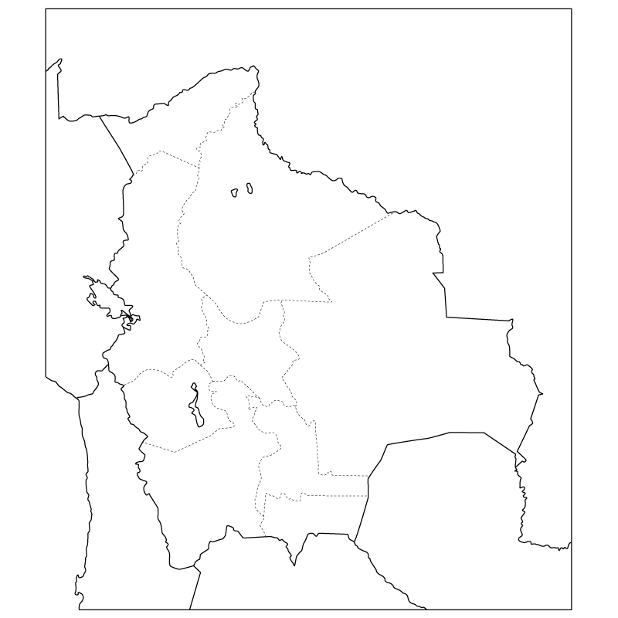
図13.ボリ国
ほ：
ホワイト
1. パートナー国籍のパートナー。
位 ガードマン中
通称 ヘベ
特徴 巻き付ける。

ホワイト国
1. 中間世界の国。
※地図は地図帳をご覧ください。

ホワイト年
1. パートナー歴に使われている年号。
表40.年号
トラ年 | カベ年 | 貴族年
熊年 | 世界年 | 貴族解放年
その他年 | ヨガ年 | コンパクト年
タコ年 | EPT年
ホワイト年 | 飛球年
新トラ年 | チイ年
X年 | ベジタブル年
※ホワイトタイガー4匹が政権を握っていた。

ホワイトボンバース
1. ケットスポーツなどで活躍するパートナー国のプロチーム。
オーナー シャロブタ（スカイ、アクア）
成績 そこそこ！

ポンポン
昔のパートナー国の金の単位。
成立年 トラ29年
価値 日本円で\0.1
記号 pnpn

ま：
ま
マクラウサギ
1. パートナー国籍のパートナー。
位 ゴミ
通称 特になし
特徴 特になし

マスター
昔のパートナー国の金の単位。
成立年 トラ15年
価値 日本円で\10000
記号 mst

まとめ
1. パートナー国の法律第十四章
第十四章 まとめ
この法律は学校則とは違うものでありパートナー国内の学校では位差別がなくなりこの法律は関係ないものとなる。
この法律はパートナー国内でのみの法である。この法はパートナー国内では絶対であり、破ることはできない。

魔法
魔法とはすなわちKHを表す。
これは魔力波の最大値から求めることができる。
公式
3aTa/2・a
(aは最大値)
KH（熊様ハイパー）とは熊族が発明したエネルギーでギャロウなどの魔法使いのエネルギーとなっている。
KHは熊族の体でのみ作ることができる電気エネルギーに似たエネルギーである。

み～も：
み
ミルキー国
1. 火星の裏世界の国。
※地図は地図帳をご覧ください。

む
め
メッツバルル
1. 少し赤いフニャフニャなボールのこと。

メメ
1. 旧パートナー国のパートナー。

メメジリ
1. パートナー国籍のパートナー。
表41.位の移り変わり
トラ年 |  | カベ年 | ゴミ | 貴族年 | ゴミ
熊年 |  | 世界年 | ゴミ | 貴族解放年 | ゴミ
その他年 | 神王 | ヨガ年 | ゴミ | コンパクト年 | ゴミ
タコ年 | ゴミ | EPT年 | ゴミ
ホワイト年 | ゴミ | 飛球年 | ゴミ
新トラ年 | ゴミ | チイ年 | ―
X年 | ゴミ | ベジタブル年 | ゴミ

も
燃えろ燃えろ
1. パートナー国の曲。

歌詞
※燃えろ×５
みんな燃えてるかい（yes!)
燃えろ×５
みんな燃えてるかい（yes!)※
今日はとっても暑いね
戦いの途中
みんながさめはじめても
も：
もっと
僕は燃えていた
※repeat※
今日はとっても寒いね
雪の中一人
周り一面真っ白なのに
もっと
僕は燃えていた

※repeat※
戦いのクライマックス
砲撃音が響き渡る
その中でひとり熱い人が
僕は燃えていた
※repeat※
燃えろ×５
みんな燃えてるね（yes!)

モー国
1. 地球の裏世界の国。
国王 不明
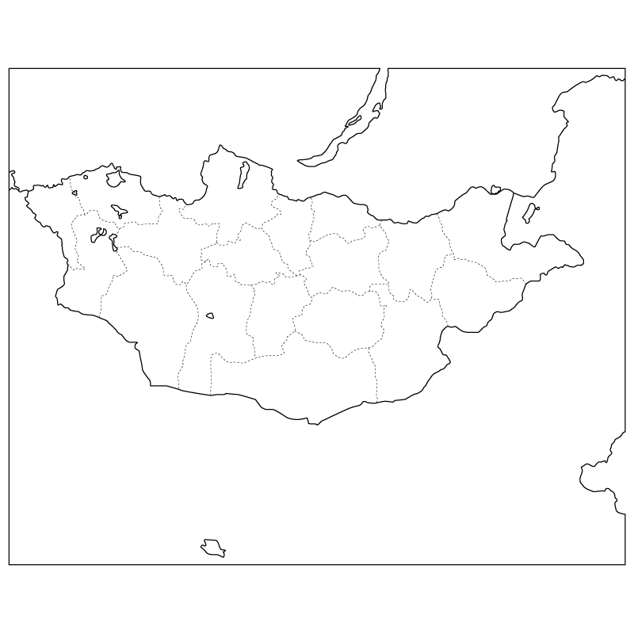
図14.モー国

モヤシ㋖
1.パートナー国籍のパートナー。
位 市民
通称 モヤキ
特徴 特になし
元モヤシ国の幹部である。

モヤシ㋖王
1. パートナー国籍のパートナー。
位 市民
通称 モヤキ王
特徴 特になし
元モヤシ国の国王。
も：
モヤシ国
1. 地球の裏世界の国。
！！滅亡済み！！

モヤシ
1. パートナー国籍のパートナー。
位 市民
通称 モヤピ
特徴 頭が割れる。
元モヤシ国の幹部。

モヤシ王
1. パートナー国籍のパートナー。
位 市民
通称 モヤピ王
特徴 特になし
元モヤシ国の国王。

文部パルナラ省
1. パートナー国の教育について受け持つ省。
学習要綱
4級
初めてパートナーについて覚えるためにあるテストである。
用語
書き写す
3級
パートナー国で話している意味が分かるようになるためのテストである。
用語
有名パートナー用語の簡単な用語、会話
2級
パートナー国立学校で最初に学ぶ範囲である。
用語
有名パートナー用語、会話
も：
数学
1から10までのパートナー国読みと1から5までのB日本読み、1＋1
1級
パートナー国立学校卒業に必要なレベル。
数学
簡単な＋－の計算、すべての数字の読み
歴史
トラ年、熊年についての簡単な流れ
初段
初段はトラ学校卒業テストの7倍難しいテストである。
数学
タコ算と四則演算の組み合わせ、タコ算の方程式、KHの基本計算
歴史
パートナー国のトラ元年からベジタブル4年までの大体の流れ、飛球、空球、球球、M球の大体のルール、パルナラの初期説明、熊トラの戦いの初期説明
二段
ここまでがパートナー国学力テストの範囲である。
数学
KHの方程式、文章題、BBPの入った計算
歴史
B球の大体のルール、熊トラの戦いで市民軍の説明、パルナラのモードの初期説明
三段
OT学校の入学を許可される。
数学
Bやspが入った計算
歴史
パルナラの説明、第一回US国戦の初期説明
パルナラ語
Shaki三chyoda・_・piyoについて、基本的な初期文型
理科
メメ植物について、KHについて、エベについて、Pの読みについて、パルナラについて、トラホについて、王仕について
日本語
パートナー曲について
四段から上は公開できない。
テスト合格点は70点である。
や～よ：
や
ゆ
弓法
1.すずぬーと激突要塞＋における戦法に使用する技。
・弓を大量に配置する。
長所：相殺しあう
短所：ややハイコスト
※「夢にまで見たレマン」は「レマン」に載っています！
よ
ヨガ
1. ジロウの得意技のこと。
体をひねりいろいろな能力を一時的にあげることができる。

ヨガ年
1. パートナー歴に使われている年号。
表41.年号
トラ年 | カベ年 | 貴族年
熊年 | 世界年 | 貴族解放年
その他年 | ヨガ年 | コンパクト年
タコ年 | EPT年
ホワイト年 | 飛球年
新トラ年 | チイ年
X年 | ベジタブル年
※ヨガがはやった。

四谷裕次郎
1. ケットスポーツを開発した人物。
2. YouTuberである人物。
公式サイト：http://syakkinnpayotya.wix.com/yotsuya

よ～ら：
四谷裕次郎公式サイト
1. 四谷裕次郎の初めてのサイト。
URL：http://syakkinnpayotya.wix.com/yotsuya
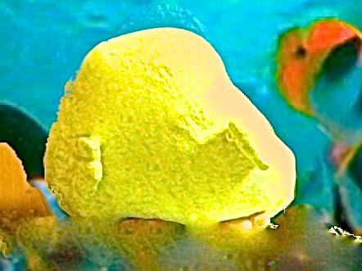
図15.裕次郎

ら
雷王神
1. 昔のパートナー国の位。
表42.位早見表
コンパクト年 | X年 | 新トラ年
国王 | 雷王神エラトラ | 神王・エラトラ
四天王 | 雷王神 | 副神王
ガードマン上 | 神王 | ガードマン長
ガードマン中 | 副神王 | ガードマン上
ガードマン下 | ガードマン長 | ガードマン中
市民 | ガードマン下 | ガードマン下
ゴミ | ガードマン中 | 市民
ドベ | ガードマン下 | ゴミ
熊族 | 市民 | 熊族
 | ゴミ
 | 熊族
・ラレックスによってつくられた位である！

ら～れ：
雷王神エラトラ
1. 昔のパートナー国の位。
表43.位早見表
コンパクト年 | X年 | 新トラ年
国王 | 雷王神エラトラ | 神王・エラトラ
四天王 | 雷王神 | 副神王
ガードマン上 | 神王 | ガードマン長
ガードマン中 | 副神王 | ガードマン上
ガードマン下 | ガードマン長 | ガードマン中
市民 | ガードマン下 | ガードマン下
ゴミ | ガードマン中 | 市民
ドベ | ガードマン下 | ゴミ
熊族 | 市民 | 熊族
 | ゴミ
 | 熊族
・これもラレックスがつくった位のなのだ！！
り
る
れ
レッターバルル
1. 赤くて硬いボール。

レマン
1. 儀式などで使用する黄色いレモンのこと。
※夢にまで見たレマン
歌詞

夢にまで見たレマン レマン レマン×2
みんなが言うけど そんなにいいの？
夢にまで見たレマン レマン レマン×2
世界を率いる 伝説のレモン
夢にまで見たレマン レマン レマン
勝利のためにレマン レマン レマン
神聖な儀式 使うはレモン
そのレモン レマン レマン レマン
SO VERY CUTE LEMAN LEMAN LEMAN
SO VERY STRONG LEMAN LEMAN LEMAN
れ～ろ：
行くんだ レマン レマン レマン、、、

レマン！！！！

ろ
ロウ
1. トラロウのこと。

ロウサブ
1. ケットスポーツなどで活躍するパートナー国のプロチーム。
オーナー トラロウ、トラサブロウ
成績 優勝しまくり！・第一回四天王杯優勝

わ
私立OT学校則
1. 世界最高峰の偏差値の学校の校則。
- タコに逆らったものは退学とする。
- 当学校では一般的な位とは関係なく学力で位わけをする。この位を校内位といい、上のものに逆らった場合タコの判断により罰をうける。
- 推薦を受ける、又は入学試験を受ければ当校に入学することができる。
- 試験結果でタコの判断により校内位が決まる。

おわりに
ご愛読ありがとうございました！
付属の本や辞書もしっかりとチェックしてください！
本書は四谷裕次郎のサイトに掲載しておりますので気軽にお読みください！
ではでは こちらの辞書を活用してパートナー検定、合格目指してください！！！
ぱよぱよ！ シャキちょだぴよでした
（D.S.パルナラ）

